«RoboLand 2023»  
VІII Халықаралық Роботехника бағдарламалау және   
инновациялық технологиялар фестиваль ережесіне 

қосымша

**«роботтЫ ЖИНАҢЫЗ. LEVEL 1»**

РОБОТТАР ЖАРЫСЫНЫҢ РЕГЛАМЕНТІ

*Қатысушылардың жасы:* Level 1: 13-16 жас.

*Команда:* 1-2 адам.

*Роботтар:* автономды Роботтар.

*Қолданылатын жабдықтар:* LEGO WeDo 2.0.

*Бағдарламалау тілі:* шектеусіз.

*Тапсырманың сипаттамасы:*Жарыс үш турдан тұрады. Бірінші турда модельді сурет бойынша құрастыру керек, екінші турда алгоритмнің сипаттамасы бойынша бағдарлама жазу керек. Үшінші тур - Практикалық мәселені шешу үшін роботты құрастыру және бағдарламалау.

1. **Роботтарға қойылатын талаптар**

1.1. Жарысқа қатысу үшін 1 (БІР) LEGO WeDo 2.0 жиынтығының жеке бөлшектері мен контроллерін пайдалану қажет. Қосымша бөлшектерді пайдалануға тыйым салынады.

1.2. Робот жарыс күні жиналады.

1.3. Жарыс басталмас бұрын Робот құрастыру жинағы толығымен бөлшектелуі керек.

1.4. Кез келген нұсқауларды пайдалануға тыйым салынады.

1. **Қатысушыларға қойылатын талаптар**

2.1. Сынақтардан сәтті өту үшін қатысушылар механика және бағдарламалау салаларында құзыреттілікке ие болуы керек.

2.2. Механика саласындағы қажетті құзыреттер:

- Арқалықты тігінен және көлденеңінен бекіту;

- Айналуды бір қозғалтқыштан оське беру;

- Бөлшектерді жылжымалы және қозғалмайтын қылып бекіту;

- Механикалық алмасуды қолдану мүмкіндігі;

- Қарапайым механизмдерді құру;

– Иінді механизмнің құрылысы.

2.3. Бағдарламалау саласындағы қажетті құзыреттер:

- Бағдарламаның блок схемасы немесе сипаттамасы бойынша бағдарлама жасау;

- Мотор қозғалысын бағдарламалау белгілі бір уақыт;

- Қозғалтқыштың әртүрлі бағыттағы қозғалысын бағдарламалау;

- Қозғалтқышты датчик арқылы тоқтату және іске қосу;

- Роботта Индикацияны қолдану (дыбыс, түс);

- Қозғалтқыштың қуатын өзгерту;

- Оқиғаларды күту;

- Сурет пен сандарды экранға шығару;

- Датчик бойынша амалды санау;

- Хаттармен жұмыс.

**3. Жарыс ережелері**

3.1. Барлық қатысушылар бір уақытта жарыс аймағына шақырылады және төрешілердің сигналы бойынша тапсырманы орындай бастайды. Бір команданың мүшелері бір жиынтықта жұмыс істейді.

3.2. Бірінші турдың ұзақтығы - 1 сағат, екінші турдың – 30 минут, үшінші турдың ұзақтығы – 1 сағат 40 минут. Тур арасында үзіліс бар (10 минуттан кем емес).

3.3. Қатысушы қолын көтеріп, тапсырманы тапсыруға дайын екендігі туралы хабарлау арқылы төрешіге тапсырма бойынша жұмыстың аяқталғаны туралы хабарлауы керек. Осы кезде турды аяқтауға жұмсалған уақыт белгіленеді және кез келген өзгертулер енгізуге тыйым салынады.

3.4. Әр турда жиналған ұпай саны мен уақыт жинақталады.

3.5. 1 тур – Сурет бойынша модельді құру.

3.5.1. Бірінші турда жарысқа қатысушылар кеңістіктік ойлауды, берілген кескін бойынша құрылымды құрастыруды және Роботты мүмкіндігінше дәл ойнатуды көрсетуі керек. Бөлшектердің түсі кескіннен өзгеше болуы мүмкін.

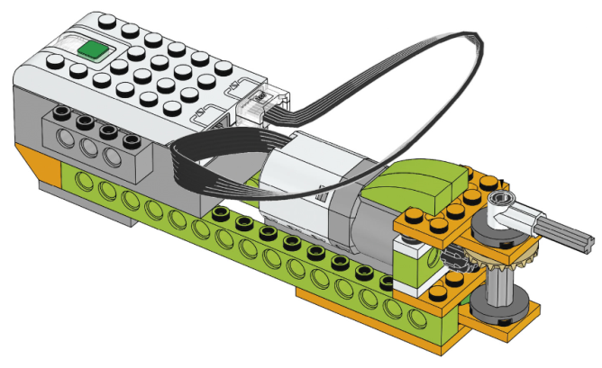 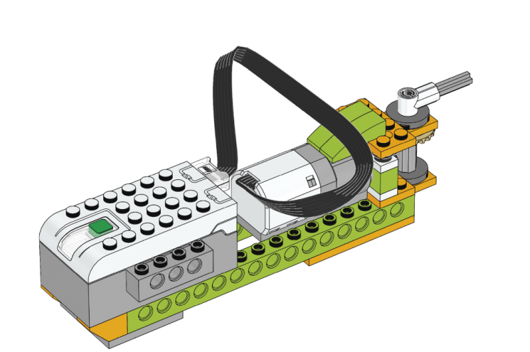

1 сурет. **«Шлюз» моделі үшін бұрылатын механизм**(тапсырма мысалы)

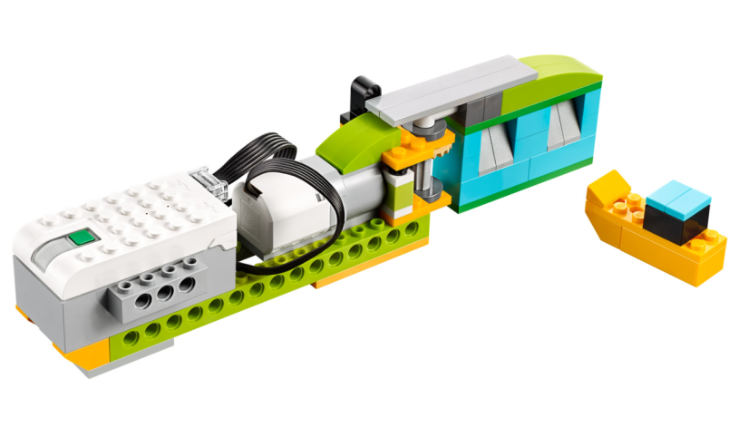  
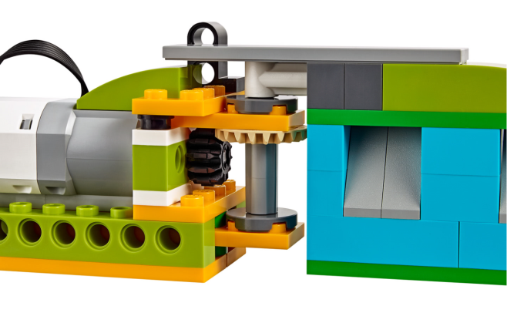 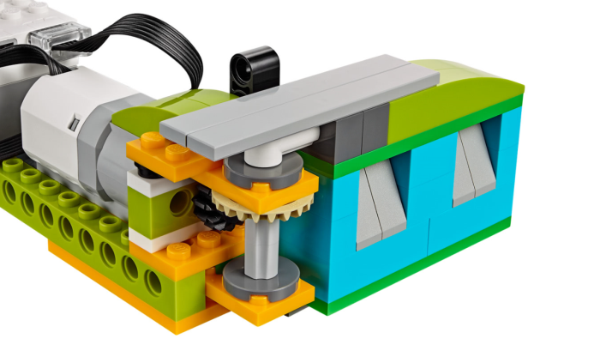

2 сурет. **«Шлюз» моделі**(тапсырма мысалы)

3.5.2. Бірінші турда ұпай санын есептеу:

|  |  |  |  |
| --- | --- | --- | --- |
| **Критерий** | **Ұпайлар** | **Айыппұлдар** | |
| Модельде дұрыс алмасу орналасқан | 10 |  |  |
| Алмасу барысы бекітілген және жұмыс істей алады | 10 |  |  |
| Модельді құрастыру дәлдігі  (40 баллдан жоғары айыппұлдар үшін,  критерий бойынша 0 ұпай қойылады) | 20 | - 5 ұпай бөлшек жоқ | -1 ұпай Бөлшек дұрыс орнатылмаған, Артық бөлшек қолданылған |
| Қосымша бекітілген модель  қайық | 10 | - 5 ұпай бөлшек жоқ | -1 ұпай Бөлшек дұрыс орнатылмаған, Артық бөлшек қолданылған |

3.5.3. Дұрыс жиналған робот үшін ұпайлар беріледі. Құрастыру уақыты бірдей ұпай санымен ескеріледі, артықшылығы уақыты ең аз болған қатысушыға беріледі.

3.6. 2 тур – Бағдарламалау.

3.6.1. Екінші турда жарысушылар алгоритмдік ойлау және бағдарламаны сауатты құрастыру қабілетін көрсетуі керек.

***Тапсырма мысалы.***

*«Шлюз» құрастыруға қашықтық датчигін дербес бекітіп, келесі тапсырманы орындау үшін бағдарлама жасаңыз. Бастапқыда шлюз жабық күйде. Датчик қайықты байқаған кезде шлюз 3 секундқа ашылып, су дыбысын шығарады және қайықтың өтуіне мүмкіндік береді. Кейін шлюз жабылады. Бағдарлама 5 рет қайталанады. Шлюз жабық кезде индикатор қызыл түспен жанады, ал ашық болған кезде – жасыл түспен жанады.*

3.6.2. Екінші турға ұпай саныны есептеу:

|  |  |
| --- | --- |
| **Критерий** | **Ұпайлар** |
| Қайық жақындағанда шлюз ашылады | 10 |
| Шлюз 3 секунд ашық тұр | 5 |
| Судың дыбысы шығады | 5 |
| Шлюз жабылады | 10 |
| Бағдарлама 5 рет қайталанады | 10 |
| Жабық болған кезде индикатор қызыл түс жанады | 5 |
| Ашық болған кезде индикатор жасыл түс жанады | 5 |

3.6.3. Критерийлер бойынша ұпайлар жинақталады. Бір турға ең көп ұпай саны - 50. Бағдарламалауға жұмсалған уақыт турнир кестесінің уақыт есебіне қосылады.

3.7. 3 тур – Тәжірибелік тапсырма.

3.7.1. Команда роботты құрастыруды және бағдарламалауды тапсырмаға сәйкес белгіленген уақытта көрсетуі керек. Құрастыру аяқталғаннан кейін сарапшылар тапсырманың орындалуын критерийлерге сәйкес бағалайды.

***Тапсырма мысалы.***

*Төменгі редукторға комбайн салу керек. Комбайн бидай шөгінділерін анықтау үшін комбайнның қозғалысына бағытталған қашықтық сенсорымен жабдықталуы керек. Бидай анықталған кезде робот тоқтап, кез-келген дыбысты шығарып, 5 секунд күтуі керек. Төреші бидайды жинайды, ал робот қозғалысты жалғастырады. Бидайды үш рет жинау керек.*

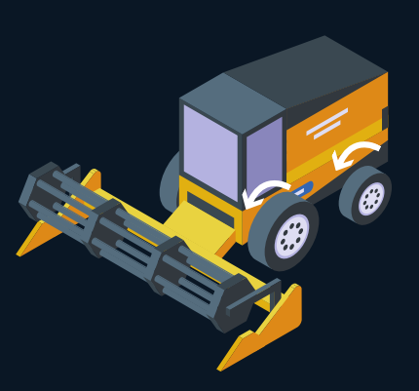 

3 сурет. **«Комбайн» тапсырмасы**(тапсырма мысалы)

3.7.2. Үшінші турда ұпай санын есептеу:

|  |  |
| --- | --- |
| **Критерий** | **Ұпайлар** |
| Комбайн моделі қозғалады (модель мотормен немесе қолмен қозғалады) | 5 |
| Комбайн моделі сотордан қозғалады | 5 |
| Модель тапсыру құралымен жабдықталған | 10 |
| Тапсыру құралы дұрыс таңдалған | 10 |
| Арақашықық датчигі дұрыс орнатылған | 10 |
| Модель мықты жиналған, бөлшектері стүсіп қалмайды | 10 |
| Робот алдыға жүреді | 10 |
| Робот өсіп кеткен бидайдың алдына тоқтайды | 10 |
| Тоқтағаннан кейін дыбыс шығады | 5 |
| Тоқитағаннан кейін комбайн 5 секунд күтеді және алдыға қаравй қозғалысын жалғастырады | 5 |
| Бағдарлама 3 рет қайталанады | 10 |
| Бағдарламада цикл қолданылды | 10 |

3.7.3. Критерийлер бойынша ұпайлар жинақталады. Бір турға ең көп ұпай саны - 100. Бағдарламалауға жұмсалған уақыт турнир кестесінің уақыт есебіне қосылады.

**4. Жеңімпазды анықтау**

Жарыс өткізілгеннен кейін үш турдың ұпайлары жинақталады. Ұпайлар сомасы негізінде командалардың рейтингі құрылады. Ұпайлар тең болған кезде тапсырманы орындаудың жиынтық уақыты ескеріледі. Жас тобына қарай ең көп ұпай жинаған және ең аз уақыт жұмсаған команда жеңімпаз деп жарияланады.

**5. Ұйымдастырушылық ұсыныстар**

Мүмкіндіктің аяқталу уақытын белгілейтін, бірақ олардың орындалуын бағаламайтын жеке адамды бөліңіз. Сондай-ақ, ол уақытты белгілегеннен кейін тапсырма бойынша жұмыс жүргізілмегеніне көз жеткізуі керек.